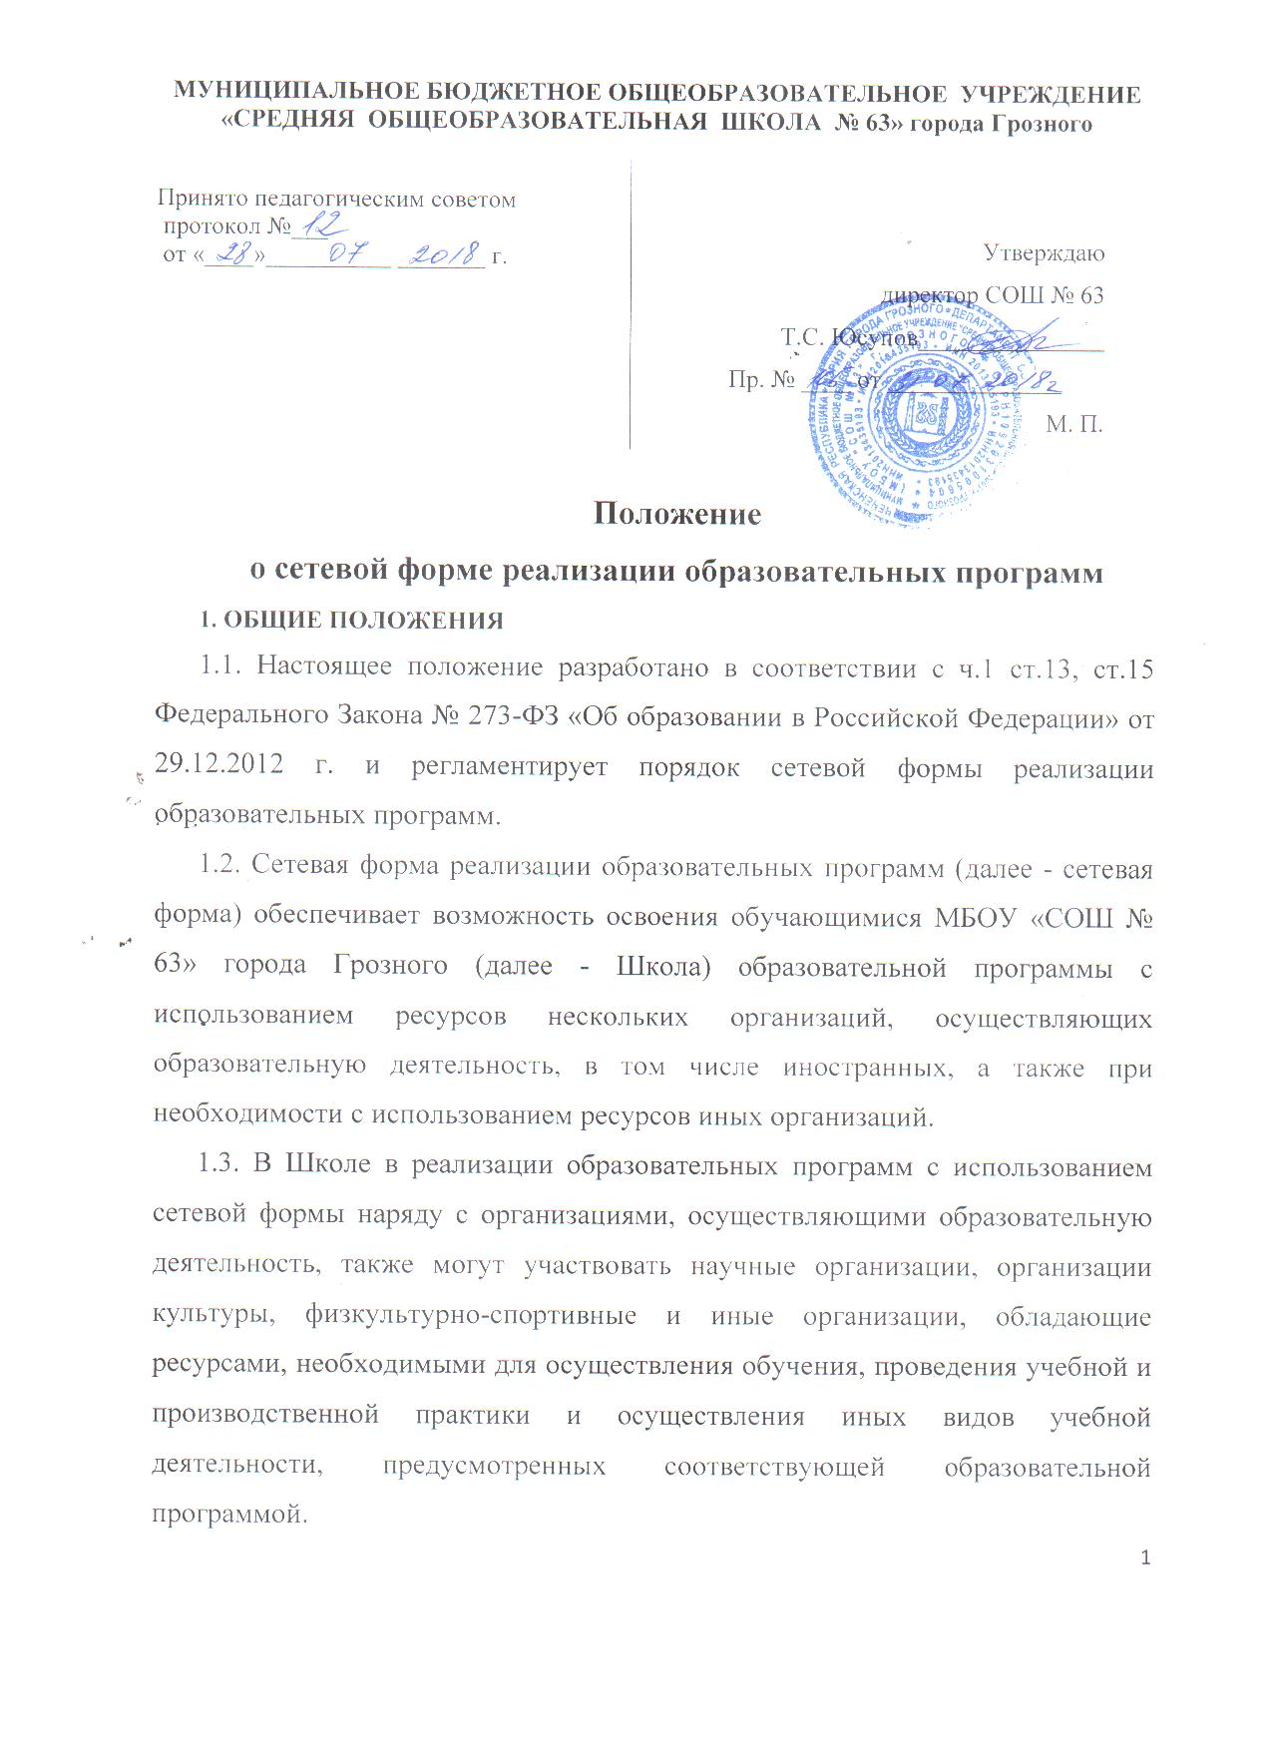
МУНИЦИПАЛЬНОЕ БЮДЖЕТНОЕ ОБЩЕОБРАЗОВАТЕЛЬНОЕ УЧРЕЖДЕНИЕ
«СРЕДНЯЯ ОБЩЕОБРАЗОВАТЕЛЬНАЯ ШКОЛА № 63» города Грозного
Принято педагогическим советом  протокол №___  от «____»__________ _______ г. | Утверждаю  директор СОШ № 63  Т.С. Юсупов_______________  Пр. № ____ от ______________  М. П.

Положение
о сетевой форме реализации образовательных программ
1. ОБЩИЕ ПОЛОЖЕНИЯ
1.1. Настоящее положение разработано в соответствии с ч.1 ст.13, ст.15 Федерального Закона № 273-ФЗ «Об образовании в Российской Федерации» от 29.12.2012 г. и регламентирует порядок сетевой формы реализации образовательных программ.
1.2. Сетевая форма реализации образовательных программ (далее - сетевая форма) обеспечивает возможность освоения обучающимися МБОУ «СОШ № 63» города Грозного (далее - Школа) образовательной программы с использованием ресурсов нескольких организаций, осуществляющих образовательную деятельность, в том числе иностранных, а также при необходимости с использованием ресурсов иных организаций.
1.3. В Школе в реализации образовательных программ с использованием сетевой формы наряду с организациями, осуществляющими образовательную деятельность, также могут участвовать научные организации, организации культуры, физкультурно-спортивные и иные организации, обладающие ресурсами, необходимыми для осуществления обучения, проведения учебной и производственной практики и осуществления иных видов учебной деятельности, предусмотренных соответствующей образовательной программой.
1.4. Необходимыми условиями организации сетевого взаимодействия образовательных учреждений со Школой являются:
- наличие нормативно-правовой базы регулирования правоотношений участников сети;
- договорные формы правоотношений между участниками сети;
- наличие в сети различных учреждений и организаций, предоставляющих обучающимся действительную возможность выбора;
- возможность осуществления перемещений обучающихся и (или) учителей образовательных учреждений, входящих в сеть;
1.5. Выбор вариантов построения сетевого взаимодействия со Школой осуществляют те, кто выступает в качестве инициаторов сетевого взаимодействия: обучающиеся, их родители (или законные представители), администрация Школы, организации.
2. ЦЕЛИ И ЗАДАЧИ
2.1. Сетевое взаимодействие обеспечивает качественное образование, социализацию и адаптацию обучающихся к условиям современной жизни путем формирования сетевой модели обучения.
2.2. Задачи сетевого взаимодействия:
- повышение качества реализации образовательных программ всех уровней общего образования;
- реализация дополнительных общеобразовательных программ;
- реализация адаптированных образовательных программ для детей с ограниченными возможностями здоровья;
- формирование индивидуальных образовательных маршрутов участников образовательных отношений на всех уровнях общего образования, в том числе, обеспечение доступности профильного образования;
- расширение спектра реализуемых образовательных услуг и более полное удовлетворение индивидуальных образовательных потребностей участников образовательных отношений;
- обеспечение оптимальных условий для профессионального самоопределения обучающихся основного общего образования и среднего общего образования;
- обеспечение более полных возможностей для социализации обучающихся за счёт вовлечения в деятельность социальных партнёров;
- обновление содержания методической работы с педагогическими и руководящими кадрами на принципах сетевой организации и маркетинга.

3. НОРМАТИВНО-ПРАВОВЫЕ АКТЫ, РЕГУЛИРУЮЩИЕ СЕТЕВОЕ ВЗАИМОДЕЙСТВИЕ ШКОЛЫ

3.1. Участники сетевого взаимодействия руководствуются в своей деятельности федеральным и региональным законодательством, настоящим Положением, Уставами и локальными актами образовательных организаций, осуществляющих сетевое взаимодействие.
3.2. Объединения при сетевом взаимодействии не имеют юридического лица, их работа строится на основе Положения и договора о совместной деятельности между образовательными организациями.
3.3. Правовой основой сетевой формы реализации образовательных программ являются:
- договоры между образовательными учреждениями, участниками сетевого взаимодействия;
- Уставы и учредительные документы образовательных организаций.
3.4. В договоре о сетевой форме реализации образовательных программ (Приложение 1) указываются:
- вид, уровень и (или) направленность образовательной программы (часть образовательной программы, определенных уровней, вида, направленности), реализуемой с использованием сетевой формы;
- статус обучающихся в организации, указанными в п.1.3. настоящего Положения, правила приема на обучение по образовательной программе (части программы), реализуемой с использованием сетевой формы;
- условия и порядок осуществления образовательной деятельности по образовательной программе, реализуемой посредством сетевой формы, в том числе распределение обязанностей между организациями, указанными в п.1.3. настоящего Положения, порядок реализации образовательной программы, характер и объем ресурсов, используемых каждой организацией, реализующей образовательные программы посредством сетевой формы;
- выдаваемые документ или документы об образовании и (или) о квалификации, документ или документы об обучении, а также организации, осуществляющие образовательную деятельность, которыми выдаются указанные документы;
- срок действия договора, порядок его изменения и прекращения.
4. СОДЕРЖАНИЕ И ОРГАНИЗАЦИЯ ДЕЯТЕЛЬНОСТИ СЕТЕВОГО ВЗАИМОДЕЙСТВИЯ ШКОЛЫ

4.1. Школа, входящая в сетевое взаимодействие, организует свою деятельность, реализуя общеобразовательные программы, программы дополнительного образования, а также программы профессиональной подготовки.
4.2. Деятельность Школы в составе сетевого взаимодействия строится с учетом социального заказа, запросов обучающихся и их родителей (законных представителей). Сетевое обучение организуется на основе свободного выбора индивидуальных образовательных маршрутов обучающихся. Договор о сетевом взаимодействии составляется до начала учебного года (сроком от 1 года до неопределенного срока) с учетом кадровых и материальных возможностей школ. Индивидуальные образовательные маршруты уточняются и утверждаются в начале учебного года.
4.3. Выбор конкретного варианта сетевой организации определяется, прежде всего, ресурсами, которыми располагает Школа и ее партнеры, муниципальная система образования в целом.
4.4. Реализация образовательных программ в рамках сетевого взаимодействия осуществляется только при формировании групп от 15 человек.
4.5. В условиях обмена образовательными ресурсами оценивание учебных достижений учащихся осуществляется как учителями своей Школы, так и сетевыми учителями.
5.ОСОБЕННОСТИ ОПРЕДЕЛЕНИЯ ПЕДАГОГИЧЕСКОЙ НАГРУЗКИ ПРИ СЕТЕВЫХ ФОРМАХ РЕАЛИЗАЦИИ ОБРАЗОВАТЕЛЬНЫХ ПРОГРАММ
5.1. Нагрузка педагогических работников при сетевых формах реализации образовательных программ определяется с учетом следующих вариантов распределения педагогических работников по местам проведения занятий:
- штатный преподаватель организации, в которую обучающийся был принят на обучение по образовательной программе, осуществляет образовательную деятельность на территории данной организации;
- штатный преподаватель организации, в которую обучающийся был принят на обучение по образовательной программе, осуществляет образовательную деятельность на базе Школы.
6. РАСПРЕДЕЛЕНИЕ ОТВЕТСТВЕННОСТИ ПРИ ПРИМЕНЕНИИ СЕТЕВЫХ ФОРМ РЕАЛИЗАЦИИ ОБРАЗОВАТЕЛЬНЫХ ПРОГРАММ
6.1.Организация, осуществляющая образовательную деятельность, в которую обучающийся был принят на обучение по образовательной программе, в рамках сетевого взаимодействия, несет ответственность в полном объеме за организацию образовательного процесса, предусмотренных годовым календарным учебным графиком и контроль за его реализацией.
6.2. Направление обучающихся Школы в другие организации в рамках сетевого взаимодействия для освоения части образовательной программы осуществляется с их согласия (согласия родителей (законных представителей несовершеннолетних обучающихся)).
6.3. Организации, реализующие в рамках совместной деятельности отдельные части образовательной программы, обеспечивают текущий учет и документирование результатов освоения обучающимися соответствующих учебных курсов, дисциплин, модулей, видов учебной деятельности.
6.4. Результаты промежуточной аттестации обучающихся при освоении учебных курсов, дисциплин, модулей, видов учебной деятельности в других организациях засчитываются Школой в соответствии с локальным актом.
Срок действия положения не ограничен.

Приложение 1.
ДОГОВОР
о сетевом взаимодействии
г.Грозный «_____»___ ______ 20__ г.

Муниципальное бюджетное общеобразовательное учреждение «Средняя общеобразовательная школа №63» города Грозного, именуемое в дальнейшем «Школа № 63», в лице директора _______________________, действующего на основании Устава, с одной стороны, и _____________________________________________________________________________,
наименование образовательного учреждения
именуемое в дальнейшем «_________», в лице директора ___________________________,
действующего на основании Устава, с другой стороны, далее именуемые совместно «Стороны», в рамках сетевого взаимодействия заключили договор о нижеследующем:

1. Предмет договора
1.1. Стороны договариваются о сетевом взаимодействии для решения следующих задач:
- обучения, проведения учебной практики и иных видов учебной деятельности, предусмотренных действующими на момент заключения договора общеобразовательных программ Сторон на уровне начального общего, основного общего и среднего общего образования;
- организация совместной реализации части основной общеобразовательной программы обучающихся;
- реализация проектной деятельности учащихся;
- правила приема на обучение по программам сетевого взаимодействия осуществляется в соответствии с Положением о сетевой форме реализации образовательных программ;
1.2. Настоящий договор определяет структуру, принципы и общие правила отношений сторон.
1.3. Реализация части общеобразовательной программы осуществляется на условиях безвозмездного оказания услуг.
1.4. При совместном ведении образовательной деятельности Стороны обеспечивают ФГОС НОО, ФГОС ООО и ФГОС среднего общего образования. В случае осуществления образовательной деятельности Стороны гарантируют наличие соответствующей лицензии.
1.5. Стороны обеспечивают соответствие совместной деятельности законодательным требованиям. Каждая сторона гарантирует наличие правовых возможностей для выполнения взятых на себя обязательств, предоставления финансирования, кадрового обеспечения, наличие необходимых разрешительных документов и иных обстоятельств, обеспечивающих законность деятельности стороны.

2. Права и обязанности сторон
2.1. Стороны при ведении образовательной деятельности вправе передавать реализацию части образовательной программы другой Стороне по настоящему договору.
2.2. Школы осуществляют взаимозачет результатов обучения обучающихся в составе освоения ими основной общеобразовательной программы.
2.3. Стороны вправе передать друг другу реализацию части образовательной программы, в порядке и на условиях, аналогичных определенным пунктом 2.1. настоящего договора.
2.4. Стороны обеспечивают взаимное содействие в вопросах кадрового обеспечения деятельности партнера по настоящему договору.
2.5. В ходе ведения совместной деятельности стороны взаимно используют имущество друг друга.
Использование имущества осуществляется с соблюдением требований и процедур, установленных законодательством Российской Федерации, на основании дополнительных договоров аренды имущества либо безвозмездного пользования имуществом, определяющих порядок, пределы, условия пользования имуществом в каждом конкретном случае.
Сторона, передающая имущество в пользование партнеру по договору, несет ответственность за законность такой передачи, в частности, самостоятельно обеспечивает получение согласия учредителя на распоряжение имуществом, экспертной оценки последствий договора для обеспечения образования, воспитания, развития, отдыха и оздоровления детей, соблюдение иных необходимых процедур.
Стороны, используя помещения, оборудование, иное имущество партнера по договору, обеспечивают сохранность имущества с учетом естественного износа, а также гарантируют целевое использование имущества в случае, если цели предоставления имущества были указаны в дополнительном договоре о его предоставлении в пользование.
2.6. При реализации настоящего договора Стороны несут ответственность за жизнь и здоровье обучающихся во время их нахождения на территории, в зданиях и сооружениях Сторон.
2.7. Стороны содействуют научному и учебно-методическому, консультационному обеспечению деятельности партнера по договору.

3. Обучающиеся
3.1. Лица, обучающиеся в рамках реализации настоящего договора, являются учащимися Сторон. Порядок приема учащихся в Школы определяется действующим законодательством и соответствующими локальными нормативными актами Школ.
3.2. На лиц, обучающихся в рамках реализации настоящего договора, их родителей (законных представителей) распространяются права и обязанности, установленные действующим законодательством и Уставами сторон.
3.3. Лица, обучающиеся в рамках реализации настоящего договора, проходят государственную итоговую аттестацию и получают документ об уровне образования государственного образца в порядке, установленном действующим законодательством, в организации, в контингент которой они зачислены.

4. Иные условия
4.1. Договор вступает в силу с момента подписания настоящего Договора и действует до «____» __________ 20____ года.
4.2. Стороны обязуются добросовестно исполнять принятые на себя обязательства по настоящему Договору, а также нести ответственность за неисполнение настоящего Договора и заключенных для его реализации дополнительных договоров.
4.3. Изменения и дополнения к настоящему Договору заключаются в письменной форме.
4.4. Договор составлен в двух экземплярах, имеющих равную юридическую силу, по одному для каждой из сторон.

5. Адреса и реквизиты сторон:

Муниципальное бюджетное общеобразовательное учреждение  «__________________________» | Организация
Адрес: | Адрес:
Телефон | Телефон
Директор _________ Ф.И.О.  МП | Директор _______Ф.И.О.  МП

